Demander les informations du titulaire a partir d’un numéro de compte :
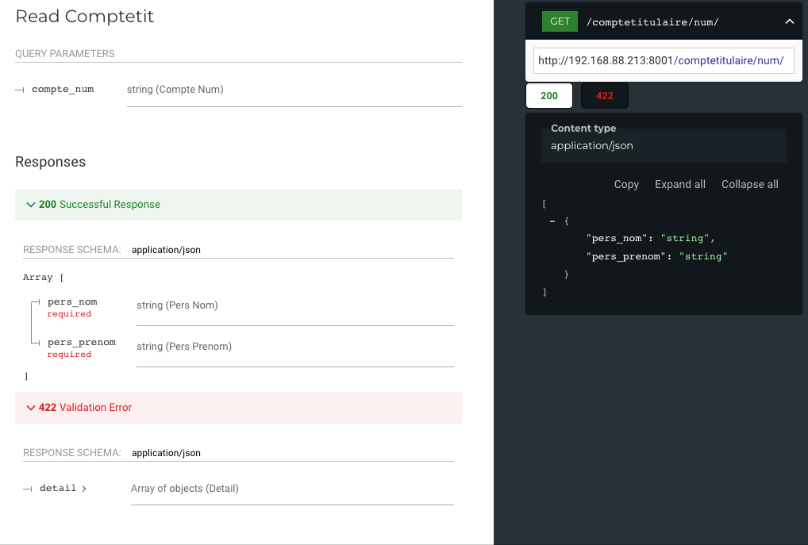

Faire un versement :
